Chap1

Limite Von Neumann : si on augmente vitesse proc. 🡺 chaleur 🡺 propriété semi conducteurs

Flops : mesure performances

Performance : maj proc (technologie), architecture (améliorer différents étapes de calculs), alrogithme.

Optimiser son code, inventer algo

Comment voir efficace :

R/p où R est puissance de calcul, p la puissance consommé.

1988-2000 : boom machine parallèle, SIMD, MIMO, MPP

1995 : cluster de PC

2010 : GPU

**Système parallèle**: machine avec plusieurs processeurs pour solution d’un même problème.

**Système répartis**: plusieurs processeurs interconnectés : résolution simultanée de plusieurs problèmes.

|  |  |  |  |  |  |  |  |
| --- | --- | --- | --- | --- | --- | --- | --- |
|  | Couplage entre proc | Mise en commun délibéré | Hétérogénéité des ressources | Hypothèse sur le système | Connaissance mutuelle | Fiabilité | Problème de securité |
| Paralléle | Fort | Oui | Non | Oui | Oui | Oui | Non |
| Réparti | Faible | Non | Oui | Non | Non | Non | Oui |

**Séquentiel :** Mme dupont fait un a un. Tseq = N * 4*T

**Pipeline**: une personne fait une tâche Tpipeline = 4*T + (N-1)*T (il reste N-1 qui sont prête une à une chaque étape tn vaut N*t su N est grand). 4 fois plus vite NB : temps peut être perdu

Pas de tolérance aux pannes

Single Instruction flow, multiple data flow

**SIMD :** supervisé par Mme. Dupont, les autres font Tsimd = 4*T * p (p travailleur) = (4*t*N)/p

Chacun a ses ressources (**mémoire distribués**)

**MIMD**: chacun a recette mais ressources partagés (🡪perte performance), bcp de programme

Single Program Multiple Data flow

**SPMD :** comme MIMD

Chap2

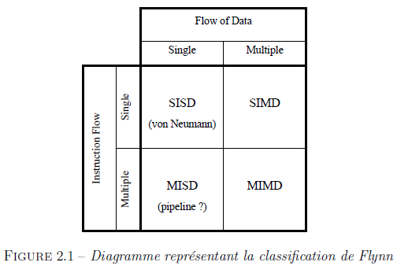

Réseaux systoliques :

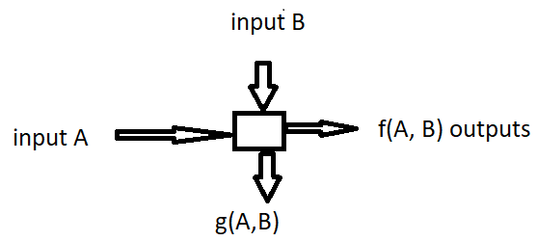réseau systolique : architecture SIMD de type particulier

réseau systolique : réseau interconnecté de cellules simples (cellules qui travaillent en parallèle) :

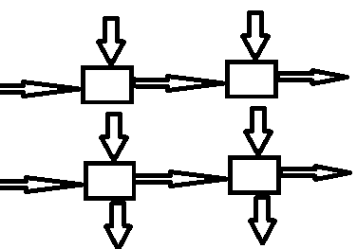

chaque cycle d’horloge correspond à un calcul+communication

réseau systolique : intéressant pour traitement de signal des systèmes embarqués

MIMD : mémoire distribués (tout le monde a ses ressources) comme MPI / partagé

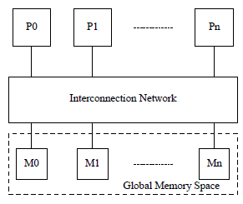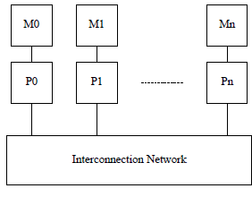un proc uniquement peut accéder A LA FOIS à la mémoire

diffculté avec architecture mémoire partagé est que processeurs ont mem caches. Variable peut donc être copié à plusieurs endroits et modifié de façon inconstitents.

Il faut ajouter code pour invalider ces modifs et admettre uniquement modif. Atomique

Processeurs continuellement en communication pour assurer ctte cohérence 🡪 peu scalable

**NUMA**: Non Uniform Memory access : mémoire virtuellement partagée, physiquement distribué (on accède mémoire des autres éléments = lent)

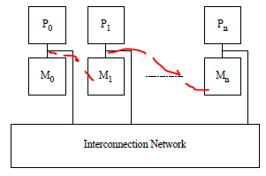

**COMA**: Cache Only Memory Access : mémoire associative adressés par le contenu. Données n’ont pas d’emplacement fixe. Elles migrent de processeurs en processeurs selon besoin. Système hybrique ou hiérarchique

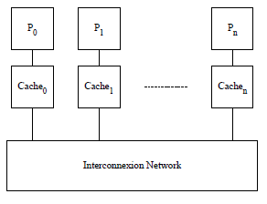

Architecture Vectoriels :

* Registre vectoriels : accéder à la mémoire par des vecteurs : plusieurs données à la fois. (fait face au goulet d’étranglement de Von Neumann)

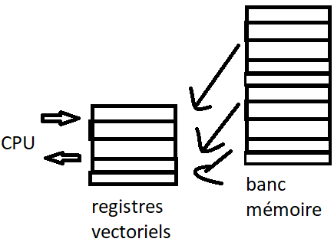

Donné doivent correctement être organisé

Temps pour traiter N donnée meilleur

Vectorisation échoue si :

* Dépendance de contrôle (dans le flot instruction)
* Dépendance de donnée (comme équation de chaleur)

Dépendance de contrôle : les conditions comme if détruit le flow

Dépendance de données : des boucles for avec dépendance de donnée, on effectue technique de déroulement de boucle

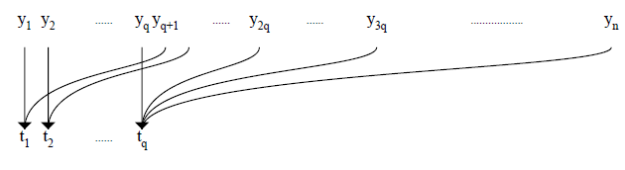

Log2(n) pour dérouler la boucle

* Pipeline
* Unités d’exécutions multiples

Architecture Dataflow :

Data Driver : disponibilité de b et c, va activer opération qui donne c.

Demande Driver : demande de a, va activer opération de recherche de b et c.

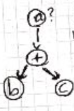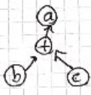

Parallélisme interne : mémoire cache pour réduire goulet d’étranglement

Dans processus modernes, il y a d parallélisme au niveau des instructions (Instruction Level Parallelism)

Il faut faire du pipelining : utiliser une pipeline d’exécution

**Chap3**

Machine parallèle : processeurs qui coopèrent et ils le font en communiquant.

Communication interprocesseurs : réseau d’interconnexion.

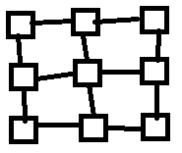**Topologies**:

Un carré c’est un proc+routeur

Statique :

graphe dont les nœuds sont les proc + routeurs et les arcs sont les fils de connexion.

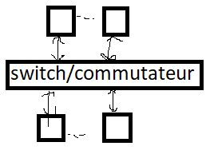

Dynamique **:**

Les processeurs, la périphérie d’un switch et d’établir des connexions entre paire de processeur.

But : grande bande passante, faible latence

**Propriétés** **d’un réseau d’interconnexion**:

* Le diamètre D : longueur minimal qui relie deux processeurs les plus éloignés
* Le degré : nombre de liens (fil) qui arrive sur un processeur
* Bande passante : Débit du réseau en byte/sec
* Latence : temps qui sépare msg envoyé et arrive a destination (latence physique + latence préparation du message)
* Largeur bisectionelle : mesure débit global dans réseau (il faut diviser le réseau en 2 moitié égales et en comptant le nombre de liens entre ces 2 moitiés) : nombre de lien quand tu sépares réseau en deux.
* Prix et/ou complexité : mesure en fonction du nombre de processeurs, qté de matériel
* Scalabilité : peut on tjrs faire croitre ou ya limite ?

Routage : on utilise connaissance du réseau d’interconnexion pour améliorer ça.

**Technicien de commutation**: comment les messages se déplacent-ils à travers le réseau.

STORE AND FORWARD (bad)

* Temps pour m bytes = m*l*W avec l longueur du chemin

COMMUTATION PAR TRAIN DE BITS (good) (worm hole/cut through)

CUT THROUGH : réserve canal et on continue de passer (1 passe de A à B, quand 2 passe de A à B, 1 passe de B à C)

* T cut through = 1/W + (m-1)/W (à chaque cycle m-1 morceaux restant arrive) 1/w temps du premier morceau (donc environ M/W)

Primitives Communications

Communication point-à-point : proc à proc. MPI Send, Recv

Permutation : envoie d’un proc à un autre proc déterminé par calcul i🡪j(i)

Broadcast : one to all : MPI_Bcast

Réduction (many to one, all to one) : MPI Reduce avec une opération

Gather : rassemble, scatter : divise

Echange total : multi broadcast : chaque proc envoie a tous les autres proc

Echange total personalisé : tous les proc. Envoie donnée différente à tout les autres : multi scatter

Opération de scan ou préfixe : combinent communication et calcul de sorte que la donnée final du ième proc soit la somme (pour eviter qu’un proc fait la somme total)

Réseaux statiques :

|  |  |
| --- | --- |
| Anneau | Diamètre : N/2 Degré : 2 (indépendant de N), Largeur bisectionnel : 2  Prix : O(n) | scalabilité : Oui |
| Grille  2D | Diamètre : O(sqrt(N)) | degré : 4 | largeur b. : sqrt(N) | prix : O(4N) = nb connexion | scalabilité : oui |
| Grille  3D | Diamètre : O(N^(1/d)) | degré : 2d | largeur bissectionnel : N^(1/d)^(d-1) | Prix : O(b*d) | scalabilité : Oui | Routage : d’abord, on s’aligne à j puis on monte à i |
| Hypercube | D = 0 : 1 seul proc  D = 1 : 2 proc °-°  D = 2 : 4 proc  D = 3 : 8 proc  D = 4 : 16 proc  Le nombre de processeurs (nœuds) N est relié à la dimension N = 2^d ⬄ d = log2(N)  Pour construire un hypercube de dim. K, on prend deux hypercubes de dim k-1 et on relie les nœuds correspondants.  Diamètre : d = log2(N) donc diamètre : O(log(N))  Croissance la plus faible vu jusqu’à maintenant  Degré : log2(N) donc augmente avec la taille  Largeur bisectionelle : N/2 car par construction d’un hypercube de dim d-1 avec 2^(d-1) = N/2 nœuds. Comme on l’a dit, on relie deux cubes de dim d-1, donc ça correspond à ça  Prix : dN (nombre de lien par nœud fois nombre de nœud) = O(N*log(N)) croissance plus rapide que linéaire  Scalabilité : non car il faut des nœuds avec de + en + de lien et donc on ne peut pas simplement combiner. |

Hypercube :

On envoie a voisin de dim. Adresse origine et XOR avec destination. Les 1 indiquent dimensions à traverser.

Réseaux dynamiques :

Souvent switchs ou commutateurs qui relient proc.

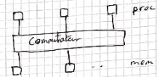

Mém partagé le carée a meme et proc

3 catégories de réseaux dynamiques :

* Connexion par bus : beaucoup utilisé en informatique mais pas vraiment pour le parallélisme (mémoire partagée)

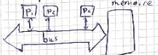plusieurs proc partage même bus pour accéder mémoire. => un seul proc à la fois

Bande passante O(1/N), donc décroît, plus il y a de processeur. PAS SCALABLE

En plus, il faut mettre en place, un FIFO pour accès mémoire.

* 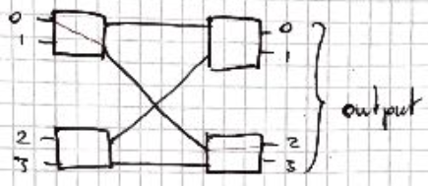Réseaux multi-étages : bon compromis entre coût et performance.

Même switch 2*2 que tout à l’heure

Chaque entrée peut être connecté à n’importe quel sortie. Mais un lien entrée sortie contraint les autres possibilités.

Si 0🡪2, 1 ne pourra aller que sur 0 ou 1. C’est pourquoi, on dit qu’il est **bloquant**.

Solution pour diminuer cela : ajouter des chemins avec couches supplémentaires.

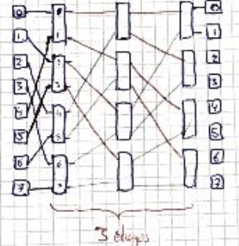On appelle cela un réseau **OMEGA**. C’est un parmi plusieurs réseau multi étages possible.

Nombre d’étage log2(N)

Il faut réfléchir en binaire pour les connexions : ex pour aller de 2 à 5 (010 🡪 101)

1er étage : 1 0 1

2ème étage : 0 1

3ème étage : 1

C’est un shift circulaire vers la gauche des bits d’entr ées.

Cette permutation : **shuffle inverse**.

Algo routage : adresse destination : chaque étage, on regarde bit dominant, 0 sort par haut, 1 par bas peu importe l’origine

Preuve : Soit adresse O1O2….Ok où k = log2(N) ici k=3

Soit d1d2…dk adresse destination

1er ligne : permutation cyclique à gauche

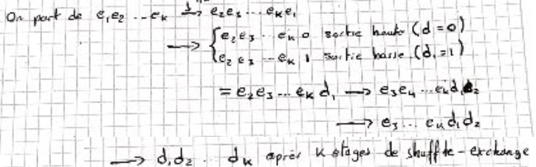

Haut

Bas

Shuffle

Sortie commutation

Cela montre qu’il faut un nombre k d’étage (nombre de bit d’adresse) = log2(N)

Réseau oméga reste bloquant car un choix de chemin empêche certains autres d’être réalisé.

Latence = O(Log2(N))

Comment faire un broadcast ? Il faut broadcast sur commutateurs élémentaires

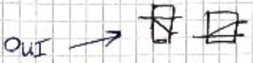

Prix : (n/2 par étage)*log2(N) (nb étage) = O(N*log(N))

Scalabilité : il faut tout recablé car entre N et 2N, le shuffle est différent. On ne peut pas prendre 2 oméga de taille N pour en faire un de taille 2N

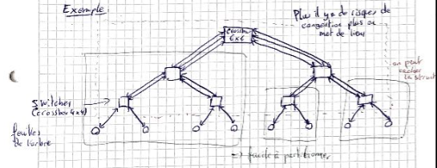**FATTREE**: Un type de réseau multi-étage couramment utilisée :

Chaque nœud de l’arbre est un commutateur.

Feuille : input et output

**Arbre gras** car branches s’épaississent à mesure que l’on monte vers la racine, ou la bande passante est de plus en plus nécessaire.

Réseau qui permet aussi aussi de facilement créer de partitions de processeurs indépendants les unes des autres.

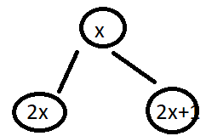Routage dans un arbre binaire :

(en binaire : valeur binaire : deux enfants : valeur parent suivi de 0 ou 1)

Pour aller d’un nœud à un autre (12 à 7), il faut remonter jusqu’à ancêtre commun, (même préfixe) et on redescend selon la valeur.

* 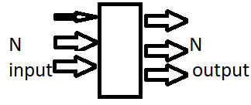Crossbar : cher mais performant

Il peut relier les input aux outputs : toutes les permutations de N entrées sur les N sortie sont réalisables.

Si permutation i<->j, pas de conflits entre chemin. N ! pattern de connexions. Mais il ne peut pas avoir deux entrées sur la même sortie.

Commutations :

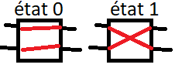

Exemple d’un crossbar  3x3

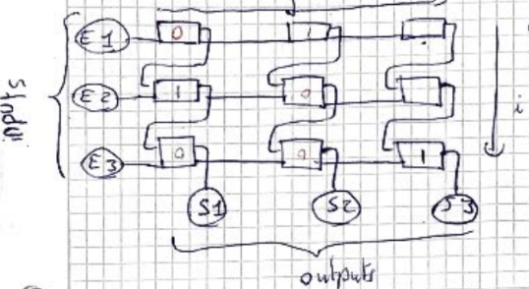On peut ainsi faire toutes les permutations. Il n’y aura jamais deux commutateurs de la même colonne dans l’état 1 car deux entiers ne peuvent pas se connecter à la même sortie.

Dans un vrai,il faut ajouter gestion de conflits et files d’attentes, donc coût plus élevée.

Désavantage : prix croît comme N^2 puisqu’il contient N^N éléments. Solution courante pur relier cœurs d’un proc multicoeur à mémoire.

Il y a eu des 64*64 crossbar

**Chap4**

Puissance du proc. : R (vitesse)

Travail : W (travail nécessaire pour résoudre un problème).

Degré de parallélisme p(t) : nombre de proc. Actifs au temps t

P = pmax, max de proc utilisé

Tseq, Tpar

deltaW = R*deltaT : travail fait par 1 proc. Pendant deltaT est égal deltaW.

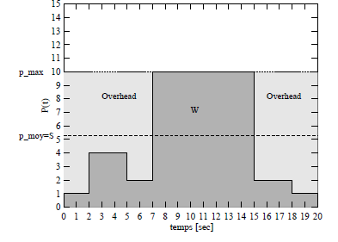

Tseq = W/R

Tpar = Tend-Tstart



**Speedup = Tseq/Tpar :**

= Pmoyen = degré parallélisme moyen

Algo séquentiel : faut prendre le meilleur

Efficacité : E = S/P = Tseq/(p*Tpar), idéalement on aimerait 1



Amdhal : alpha pourcent du code non parallélisable.

Vision pessimiste

Gustafon : fraction beta du temps parallèle

Tseq = W/R = beta*Tpar + p(1-beta)*Tpar



Amdhal : essaye de parallélise un travail donné

Gustafon : augmenter travail proportionnellement à P

Parallélisme : pas uniquement aller vite mais aussi bonne façon de traiter problèmes plus grand.

Weak scaling : augmenter W de sorte que le travail par proc soit constant

Strong scaling : on garde W constant et on augmente p

Speedup superlinéaire : S>P :

1. Matériel : problème trop grand pour rentrer en mémoire cache d’un proc, donc plus de proc, on rentre : plus rapide qu’en séquentiel.

**Système hétérogènes**

Si proc différent. On choisit le plus lent pour calculer speedup.

Soit W, le travail total, divisé en p morceaux, Wi

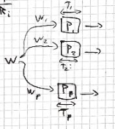

Idéalement, on aimerait ça.

Si Ti plus court que Tj, pj donne à pi

On peut alors définir l’efficacité E = Topt/Tpar = W/somme(Ro) * 1/Tpar = W/(P*Rmag*Tpar) = Tseq/pTpar ou Tseq = W/Rmag

**Chap5**

Sommer n nombres répartis sur p processeurs

1er cas : n = p.

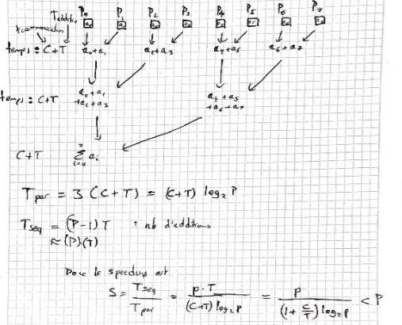

Problème : bcp de proc inutilisés après. Tcom>Tcal

Car moins en moins de proc : cycles perdu

2ème cas : n>>p, p divise n

Maivaise algo : répété n/p fois l’algo précédent avec 1 val. Faut faire somme locale

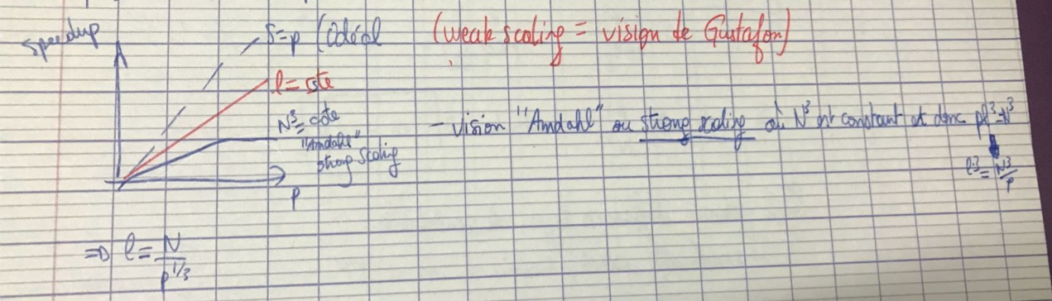

Fonction d’iso-efficacité : donne taille n du problème qu’il faut en fonction de p pour garder efficacité E = S/p constante.

Cela donne différents type de scalabilité :

* Scalabilité idéal/linéaire : n = gamma*p 🡪 favorable au parallélisme
* Scalabilité polylogarithmique : n = gamma*p*log^k(p) k>=1 🡪 favorable au parallélisme
* Scalabilité faible : n = gamma*p^k k>1
* Non-scalabilité : fonction d’iso-efficacité n’existe pas.

**Chap6**

Si deux tâches, il y a un ordonnacement Ti🡪Tj

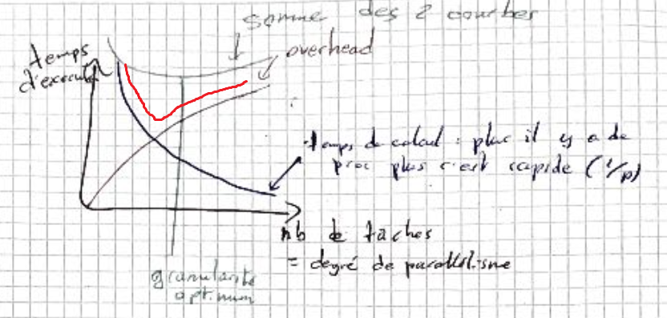

Il faut trouver placement qui minimise overhead

Scheduling : temps auquel chaque tâche peut s’exécuter sur le proc. Qui la détient de sorte à ne pas violer la dépendance. Méthode des temps au plut tôt et au plus tard.

|  |  |  |  |  |  |  |  |  |  |
| --- | --- | --- | --- | --- | --- | --- | --- | --- | --- |
| Tâche | T1 | T2 | T3 | T4 | T5 | T6 | T7 | T8 | T9 |
| Au Plus tot | 0 | 1 | 1 | 3 | 3 | 2 | 7 | 7 | 5 (t3),11 (t8),14 (t7) |
| Au plus tard | 0 | 1 | 10 | 3 | 3 (T2) | 11 | 7 | 10 | 14 (temps optimum de au plut tôt) |

|  |  |  |  |  |  |  |  |  |  |  |  |  |  |  |  |
| --- | --- | --- | --- | --- | --- | --- | --- | --- | --- | --- | --- | --- | --- | --- | --- |
|  | 0 | 1 | 2 | 3 | 4 | 5 | 6 | 7 | 8 | 9 | 10 | 11 | 12 | 13 | 14 |
| P1 | T1 | T2 | T2 | T4 | T4 | T4 | T7 | T7 | T7 | T7 | T7 | T7 | T7 | T7 | T9 |
| P2 |  |  | T3 | T5 | T5 | T5 | T5 | T6 | T6 | T6 | T8 | T8 | T8 |  |  |

2 proc suffisent et rentabilité max. Mais pas 100%

Equilibrage de charge

Statique : on peut estimer charge à l’avance. En utilisant des algos qui découpe en morceaux de travail égal. (METIS pour partitionnement de graphe).

* Bissection récursive
* Partitionnement de graphe
* Découpage cyclique ou modulo

Dynamique : pour problème que l’on peut pas estimer (Ensemble de Julia)

Il faut :

* Détecter déséquilibre (mesurer charge au cours d’exécution)
* Décider : faut-il rééquilibrer les charges ? est-ce-que ça vaut la peine ? Est-ce que tps de répartition se justifie ?
* Migrer tâche si on pense que rééquilibrage nécessaire.

2 types d’applications :

* **Problèmes itératifs**: même calcul répété sur plusieurs étapes, et tout les proc. Doivent se synchro à chaque étape.

Processus de **loadbalancing** sera activé après chaque itération. Une itération est un bon prédicteur de la charge de la prochaine itération.

* **Problèmes non-itératifs**: chaque donnée du problème n’est calculé qu’une seule fois (ensemble de Julia).

Approche centralisé : liste avec travail restant dans espace mémoire. Et on demande quand on a fini. (version locale : un proc qui demande travaille à un autre proc. De groupe.)

**Chap7**

Il y a plusieurs modèles principaux de programmation parallèle :

* Echange de message (MPI, PVM, …)
* Multithreading/sharedMemory (thread PQSIX, Open MP)
* Data parallelism (HPF) : structure de données parallèles (ex : vecteurs), flot d’instruction séquentielle mais instruction qui git sur des structures de données parallèles.

**Le modèle par échange de message**:

* Coopération entre processeur se fait par des communications
* Le problème doit être partitionné sur chaque processeur
* Pas d’espace mémoire globale, espace fragmenté sur les processeurs
* Modèle « do it yourself » mais assez bien contrôlé par l’utilisateur
* Il faut changer sa façon de voir le problème, penser « parallèle »
* Modèle clair et on sait ce qui se passe
* Solution scalable (🡪 millions de cœurs)
* Matériel pas excessivement rendu compliqué par le parallélisme
* Coordination naturelle entre processeur par l’envoi/réception de message (on ne peut pas recevoir un message avant qu’il n’ait été envoyé, pas de donnée partagée)

Thread : coopération par modification de valeur partagé. Proche de séquentiel la programmation. Coordination pour éviter race condition (ressources)

**Contrôle de séquence**: il faut empêcher un proc. D’aller trop vite et de commencer à utiliser des variables qui n’ont pas encore été mises à jour par d’autres processeurs. Avec barrière de synchro

Primitives de synchronisation : barriere, sémaphore, test and set, compare and swap

Fetch and add

Pour :

* Equilibrage de charge dynamique
* Section critique
* Barrière de synchronisation
* Historique de PC ?
* Différence entre système parallèle et système répartis ?
* Expliqués différentes types de truc que l’on a vu ? (séquentiel, Pipeline, SIMD, MIMD, SPMD)
* Qu’est ce qu’un réseau systolique ?
* Expliquer le NUMA et le COMA ?
* A quoi sert l’architecture vectoriels ? Quels sont les avantages et les inconvéniants ?
* Explique les deux types de dataflow ? (datadriven et demand driver)
* Topologie statique et dynamique ?
* Décrivez les 6 propriétés d’un réseau d’interconnexion ?
* Décrivez technique de communication (store and forward, cut through)
* Décrivez les primitives de communications (point à point, permutation, broadcast, réduction, gather, echange total, echange total personnalisé
* Réseaux statiques : que pouvez vous me dire ? (anneaux, grille 2D, 3D, Hypercube)
* Catégories de réseaux dynamiques ? (connexion par bus, multi étage (omega, fattree), crossbar)
* Weak scaling : augmenter nombre itérations
* Strong scaling : augmenter le nombre de CPU
* Qu’est ce que l’overhead ?
* Qu’est-ce-qu’un speedup ? Quel est la différence entre Amdhal et Gustafon ?
* Weak scaling ? strong scaling ?
* Qu’est ce qu’un speedup superlinéaire ? Pourquoi observe-t-on cela ?
* Qu’est ce qu’un système hétérogènes ?
* Présentez les systèmes d’équilibrages de charge ? (statique, dynamique)
* Il y a deux types d’applications. Que sont-ils ? Quels sont les contraintes ?
* Qu’est ce que l’approche centralisé pour l’équilibrage de charge dynamique ? Différence entre ça et la version locale ?
* Citez moi quelques modèles principaux de programmation parallèle ?
* Donner les caractéristiques du modèle par échange de message ?
* Qu’est ce que le contrôle de séquence ?